

ՀԱՅԱՍՏԱՆԻ ՀԱՆՐԱՊԵՏՈՒԹՅԱՆ ԿԱՌԱՎԱՐՈՒԹՅՈՒՆ

Ո Ր Ո Շ Ո Ւ Մ

17 հոկտեմբերի 2024 թվականի N -Ն

ՀԱՅԱՍՏԱՆԻ ՀԱՆՐԱՊԵՏՈՒԹՅԱՆ ԿԱՌԱՎԱՐՈՒԹՅԱՆ 2023 ԹՎԱԿԱՆԻ ՀՈԿՏԵՄԲԵՐԻ 26-Ի N 1864-Ն ՈՐՈՇՄԱՆ ՄԵՋ ՓՈՓՈԽՈՒԹՅՈՒՆՆԵՐ
ԵՎ ԼՐԱՑՈՒՄ ԿԱՏԱՐԵԼՈՒ ՄԱՍԻՆ
------------------------------------------------------------------------------------------------------------

Համաձայն «Նորմատիվ իրավական ակտերի մասին» Հայաստանի Հանրապետության օրենքի 33-րդ և 34-րդ հոդվածների՝ Հայաստանի Հանրապետության կառավարությունը ո ր ո շ ու մ է.
1․ Հայաստանի Հանրապետության կառավարության 2023 թվականի հոկտեմբերի 26-ի «Լեռնային Ղարաբաղից բռնի տեղահանված անձանց ժամանակավոր պաշտպանության տակ վերցնելու, ժամանակավոր պաշտպանություն ստացած փախստականի անձը հաստատող փաստաթղթի նկարագիրը և դրա տրամադրման կարգը հաստատելու մասին» N 1864-Ն որոշման (այսուհետ՝ որոշում) մեջ կատարել հետևյալ փոփոխությունները և լրացումը՝
1) որոշման 4-րդ կետը շարադրել հետևյալ խմբագրությամբ.
«4․ Սահմանել, որ ժամանակավոր պաշտպանությունը տրվում է մինչև 2025 թվականի դեկտեմբերի 31-ը՝ երկարաձգման հնարավորությամբ:».
2) որոշման N 1 հավելվածի 1-ին կետի 2-րդ ենթակետը լրացնել հետևյալ բովանդակությամբ նոր նախադասությամբ.
«Ժամանակավոր պաշտպանության (փախստականի) վկայականը վավեր է հատուկ համարանիշում (արագ արձագանքման կոդում) նշված ժամկետով։».
3) որոշման N 1 հավելվածի 2-րդ կետից հանել «և Հայաստանի Հանրապետություն մուտք գործելիս» բառերը.
4) որոշման N 1 հավելվածի 2-րդ կետը լրացնել հետևյալ բովանդակությամբ նոր նախադասությամբ․
«Հայաստանի Հանրապետություն մուտք գործելու համար ժամանակավոր պաշտպանության (փախստականի) վկայական չի պահանջվում։».
5) Ժամանակավոր պաշտպանության (փախստականի) վկայականի նմուշը շարադրել հետևյալ խմբագրությամբ.
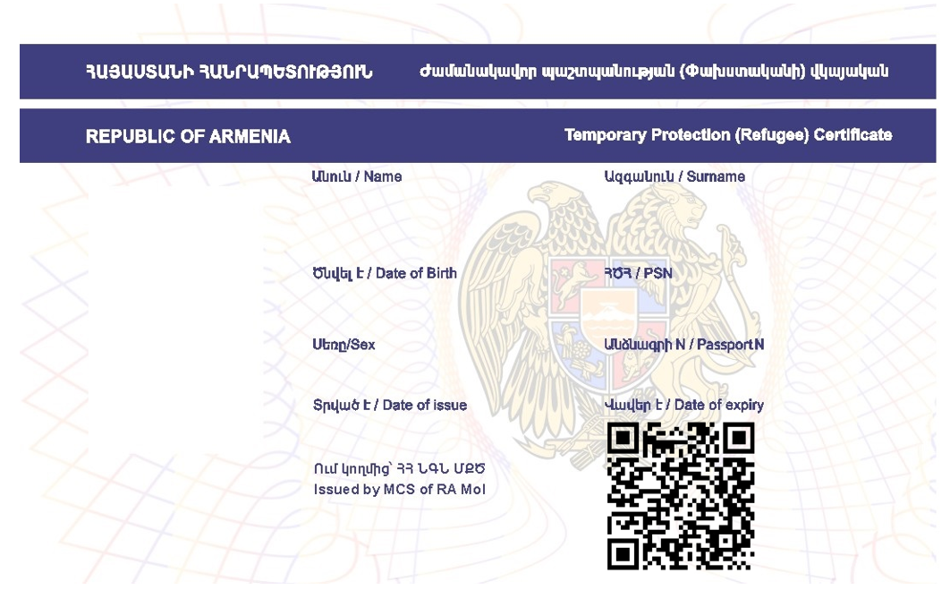
»։
«
2․ Սույն որոշումն ուժի մեջ է մտնում պաշտոնական հրապարակմանը հաջորդող օրվանից։

ՀԱՅԱՍՏԱՆԻ ՀԱՆՐԱՊԵՏՈՒԹՅԱՆ
ՎԱՐՉԱՊԵՏ Ն. ՓԱՇԻՆՅԱՆ

Երևան

